Activités Office de Tourisme de la Vallée de la Lys

DU 3 AU 9 SEPTEMBRE

Mercredi 5 septembre :
STEENWERCK
A 14h30
Visite guidée à la Ferme des Orgues
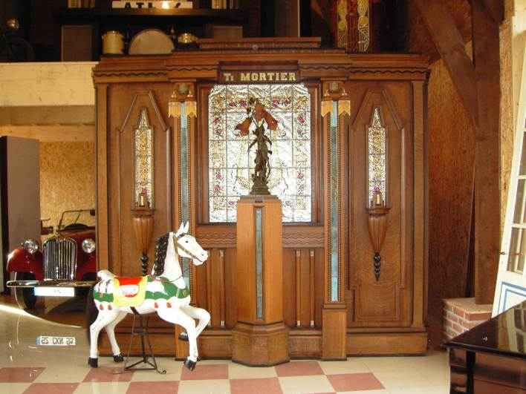
En famille ou entre amis, parents ou grands parents, venez vous souvenir ou faire découvrir la magie de la musique mécanique à vos proches. La visite guidée vous permettra de remonter dans le temps et pour les plus grands de retomber en enfance grâce à des instruments de musique datant du début du 19ème à nos jours. Au son d’un phonographe, à la vue d’un automate, penchés sur un bastringue ou bien tournant la manivelle d’un orgue de barbarie, petits et grands seront réunis par la charme de la musique d’autrefois le temps d’une après-midi.
Tarifs : 6 €/adulte, 3 €/enfant (6 à 14 ans). Gratuit pour les moins de 6 ans. Conseillé à partir de 3 ans. NOUVEAU : Tarif famille (2 adultes et 2 enfants) : 16 €
Rdv : La Ferme des Orgues - 2 rue de l’Hollebecque - STEENWERCK
Rens. : La Ferme des Orgues au 03.28.49.13.13 ou contact@lafermedesorgues.com

Vendredi 7 septembre :
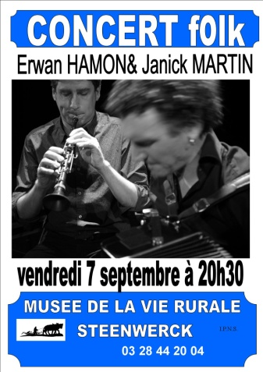
STEENWERCK
A 20h30
Concert Folk « Musique bretonne affranchie »
20 années de complicité, plusieurs milliers de kilomètres parcourus ensemble, de Redon à Téhéran, de Stockholm à Mexico, des centaines de concerts en duo, en trio, quartet ou quintet. Erwan et Janick présentent un répertoire, en duo, inspirés de leurs différents périples, intimiste et sensible. Concertantes, dansantes, tantôt fragiles, tantôt sauvages, ces nouvelles compositions invitent à l’évasion. S’il est un duo pour lequel les termes de complicité, de complémentarité, de connivence musicale ne sont pas galvaudés, c’est bien celui-ci. Au fil des années, ils sont devenus des références unanimement appréciées et félicitées.
Rarement l’association accordéon-bombarde (ou flûte traversière) n’avait atteint un tel degré d’élégance et de subtilité.
Un sens du propos musical hors du commun, une maîtrise du timbre et une créativité qui leur vaut toujours la note juste et bonne, celle qui vient à point dans l’art et la manière. La musique du duo Hamon-Martin est un modèle d’équilibre, d’ajustement musical.
Erwan Hamon : bombarde, flûte traversière en bois
Janick Martin : accordéon diatonique

Tarifs : 6€ / personne
Rdv : Musée de la Vie Rurale - 49 rue du Musée
Rens. et réservation : Office de Tourisme de la Vallée de la Lys au 03.28.44.20.04

Du vendredi 7 au dimanche 9 septembre :
NIEPPE
30ème Salon d’Automne
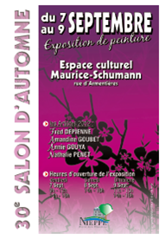
L’espace culturel propose une exposition de style figuratif du vendredi 7 au dimanche 9 septembre dans ses locaux ; les artistes peintres Frédéric Depienne, Amandine Goubet, Annie Gouya, Nathalie Penet vous présenteront leur dernière collection.

Frédéric Depienne est un artiste en quête d’essentiel dans l’élaboration de son travail. Selon lui, l’expression de la peinture et du graphisme doit passer par une simplification des traits, de la lumière, des ombres. Tout est question d’équilibre entre le trop et le peu. Nul besoin de le préciser, ses études d’architecture transpirent de ses toiles. Son inspiration vient de la vie de tous les jours avec une prédilection pour le monde urbain.

Amandine Goubet aime travailler sur le paysage en explorant diverses techniques (couteaux, pinceaux, spatule). Autodidacte, elle aime reproduire les sensations, la luminosité de la nature.

Annie Gouya, autodidacte, peint l’aquarelle depuis 1991, a participé a de nombreuses expositions et a obtenu le premier prix d’aquarelle à Haumont en 2004 et Lens-Lièvin en 2011.

Nathalie Penet, autodidacte, travaille la peinture à l’huile sur des toiles de lin. Elle aime peindre les choses qui l’entourent. Elle organise des cours de peinture pour adultes et jeunes et y travaille la peinture à l’huile, acrylique et aquarelle, la décoration ou encore le modelage.

Horaires d’ouverture :
Vendredi 7 de 9 h à 12 h et de 14 h à 18h, vernissage de l’exposition à 18 h 30
Samedi 8 de 14 h à 18 h
Dimanche 9 de 11 h à 13 h et de 14 h à 18 h

Rdv : Espace Culturel Maurice Schuman – 1108 rue d’Armentières
Gratuit
Rens. : Espace Culturel au 03.20.48.62.50 ou contact-ecms@ville-nieppe.fr

Samedi 8 septembre :
MERVILLE
A 15h30
Concours de boules flamandes
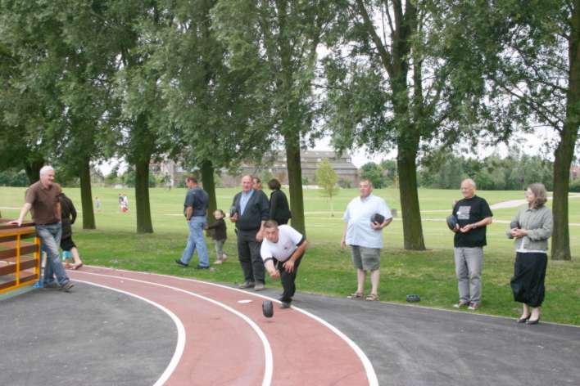
Lord de la ducasse des 2 Ponts, l'occasion vous est donnée d'essayer ce jeu traditionnel qui demande, vous le verrez, une certaine précision !
Concours ouvert à tous. Inscriptions dès 15h30.
Gratuit
Rdv : QUAI COURBET
Rens. : Office de Tourisme de la Vallée de la Lys, antenne de Merville au 03.28.43.67.96

Samedi 8 et Dimanche 9 septembre :
MERVILLE / LESTREM
De 9h à 18h
Journées Portes Ouvertes par les Ailes de Paradis
L’association Les Ailes de Paradis, club d’ULM, propose des vols d’initiation tout public à partir de 10 ans et moins de 100 kg. Une autre façon de découvrir la Vallée de la Lys, sensations garanties !
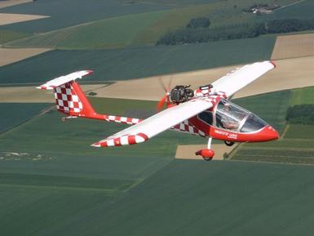
Possibilité d’annulation selon la météo.
Tarifs : 30€ les 20 minutes
Rdv : Base Eolys – 1528 rue de l’Epinette – 62136 LESTREM
Rens. : Mr Fermaut au 06.86.27.79.94

Dimanche 9 septembre :
NIEPPE
A 8h30
Randonnée pédestre extérieure
Départ pour une randonnée de 10 km à Nielles les Bléquins. Le départ est fixé à 8h30 sur la place de la Mairie de Nieppe. Pour la bonne organisation de la randonnée, il est recommandé d’être présent dès 8h15 pour un départ à 8h30 précises. Possibilité d’emmener le pique-nique ou déjeuner sur place.
Rdv : Place de la Mairie
Gratuit
Rens. : Nieppe je marche : michelvuillermet@wanadoo.fr (Président)

SAILLY SUR LA LYS
A 8h30
Randonnée pédestre extérieure
Départ pour une randonnée à Auchel au Bois saint Pierre. Plusieurs circuits fléchés seront proposés de 8, 13 et 20 km.
Afin d’organiser le co-voiturage, l’association des Randonneurs de l’Alloeu vous donnent rendez-vous à 8h30 sur le parking de l'église de Sailly.
Rdv : Parking de l’Eglise
Tarif : Une participation de 2€ donnant droit à une tombola et un ravitaillement avec café au départ
Rens. : Les Randonneurs de l’Alloeu au 06.10.05.13.86 ou sur www.randonneuralloeu.org

NEUF BERQUIN
Toute la journée
Fête champêtre
A 12h : Concert de l’Harmonie Municipale
A 13h : Orchestre Jimy Lane et Friends
A 15h30 : Spectacle de danse par « Blooming Dance »
A 16h30 : Richard Watson chante Mike Brant, Frank Michael, Frédéric François et Hervé Vilard.
Toute la journée, animations diverses : concerts orchestre, balade en train touristique, stands divers, nouvelle aire de jeux dans la zone de loisirs…
Rdv : Zone de loisirs, salle des sports et rue Ferdinand Capelle
Gratuit
Rens. : Mairie au 03.28.42.82.76

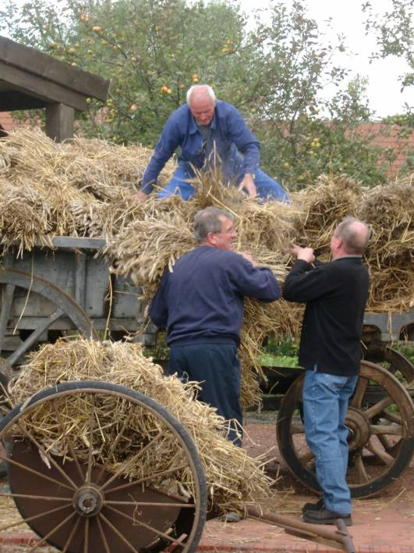
STEENWERCK
De 15h à 19h
Fête de la paille
Battage du blé au fléau, au manège, à la batteuse, travail de la paille, ferrage des chevaux, groupe folklorique… De nombreuses animations et démonstrations vous attendent.
Estaminets avec jeux d’autrefois.
Rdv : Musée de la Vie Rurale – 49 rue du Musée
Gratuit
Rens. : Office de Tourisme de la Vallée de la Lys au 03.28.44.20.04

STEENWERCK
A 15h30
Visite guidée à la Ferme des Orgues
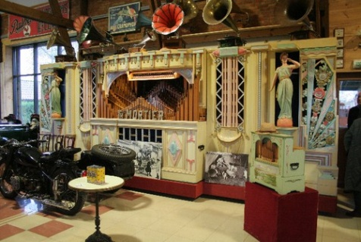
La Fermes des Orgues vous propose de découvrir la musique mécanique à travers une collection riche et variée : orgues mécaniques, boîtes à musique, phonographes, un violon mécanique et de nombreuses pièces rares.
Rdv : La Ferme des Orgues – 2 rue de l’Hollebecque – 59181 STEENWERCK
Tarifs : 6 €/adulte, 3 €/enfant (6 à 14 ans). Gratuit pour les moins de 6 ans. Conseillé à partir de 3 ans. NOUVEAU : Tarif famille (2 adultes et 2 enfants) : 16 €
Rens. : La Ferme des Orgues au 03.28.49.13.13 ou contact@lafermedesorgues.com

EXPOSITIONS EN SEPTEMBRE

MERVILLE
Médiathèque Espace Culturel Robert Hossein
Durant tout le mois de septembre
Sélection de livres sur la région

A la médiathèque, dans le cadre des Journées du Patrimoine, visitez notre belle région avec une large sélection des plus beaux livres sur le Nord Pas-de-Calais et (re)découvrez les nombreux auteurs et romans régionaux !

Horaires :
- Mardi de 10h à 12h et de 14h à 17h
- Mercredi de 10h à 12h et de 14h à 17h30
- Jeudi de 10h à 12h et de 16h à 19h
- Vendredi de 10h à 14h
- Samedi de 10h à 12h et de 14h à 17h30

Gratuit
Rdv : médiathèque Espace Culturel Robert Hossein – 19 rue du Pont de Pierre
Rens. : Médiathèque au 03.28.42.07.56

NIEPPE
Espace Culturel Maurice Schumann
Du 4 au 29 Septembre
Enquête sur le roman policier pour la jeunesse

Depuis près de vingt ans, le roman policier a pris une importance légitime dans l’édition pour la jeunesse.
Cette exposition, prêtée par la Médiathèque départementale du Nord et destinée aux jeunes adolescents, propose de découvrir cet univers à travers quatre grandes thématiques : l’énigme, l’aventure mystérieuse, le noir et le suspense.
Quatre ambiances, représentées par des panneaux ludiques et accompagnées des romans, sont référencées dans chaque panneau.
Mener l’enquête, résoudre des énigmes, se lancer dans l’aventure, trembler, rire, s’émouvoir... toute une série de plaisirs !
Horaires :
- Mardi de 10h à 12h et de 14h30 à 17h30
- Mercredi de 9h à 12h30 et de 13h30 à 18h
- Jeudi de 10h à 12h et de 14h30 à 17h30
- Vendredi de 14h30 à 17h30
- Samedi de 14h à 18h

Gratuit
Rdv : Espace Culturel Maurice Schumann - 1108 rue d’Armentières - 59850 NIEPPE
Rens. : Espace Culturel Maurice Schumann au 03.20.48.62.50 ou contact-ecms@ville-nieppe.fr

STEENWERCK
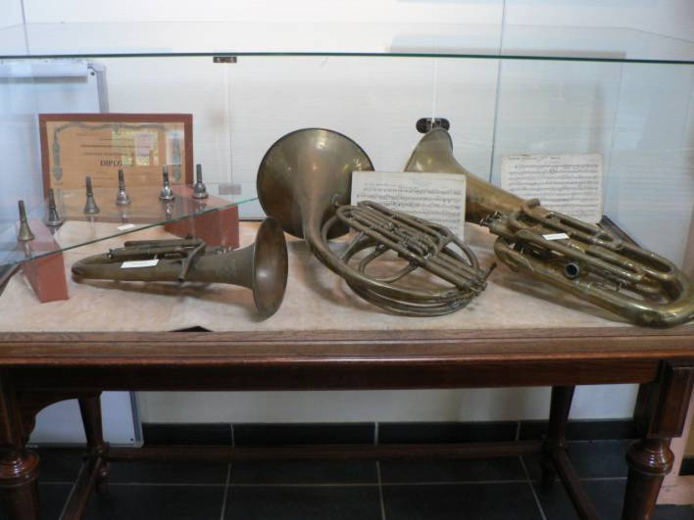
MUSEE DE LA VIE RURALE
Septembre / Octobre
Instruments de musique

Le Musée de la Vie Rurale expose des instruments de musique de l'harmonie Municipale dans le cadre de son bicentenaire.

Septembre
« Un artiste, un mois »
Chaque mois, un nouvel artiste vous fait découvrir ses œuvres. Ce mois-ci, la Musée de la Vie Rurale met à l’honneur Jean-Claude Minneboo.

Horaires : De juillet à septembre, du lundi au samedi de 14h à 18h et le dimanche de 15h à 19h. D’avril à octobre, uniquement le dimanche de 15h à 19h.
Rdv : Musée de la Vie Rurale – 49 rue du Musée
Tarifs : 2,50€ / personne ; 2€ / enfant jusque 10 ans. Gratuit le dimanche
Rens. : Musée de la Vie Rurale au 03.28.50.33.80 ou musee.steenwerck@wanadoo.fr

